Stockschraube Holz STSR M10x250 A2 Stockschraube Holz STSR M10x250 A2

fischerwerke

Eigenschaften

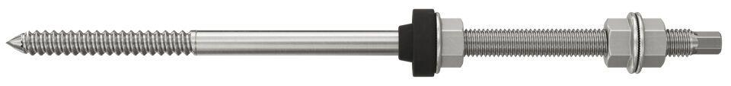

GTIN:

8001132712030

HAN:

071203

Werkstoff

Edelstahl

Gewindeart

metrisch

Gewindemaß

M10

Länge Einbaumaß (m)

0,25